NOMBRE: ________________________________

GRADO: ________ FECHA: ______________

**ELEMENTOS DE LA VENTANA DE WORD**

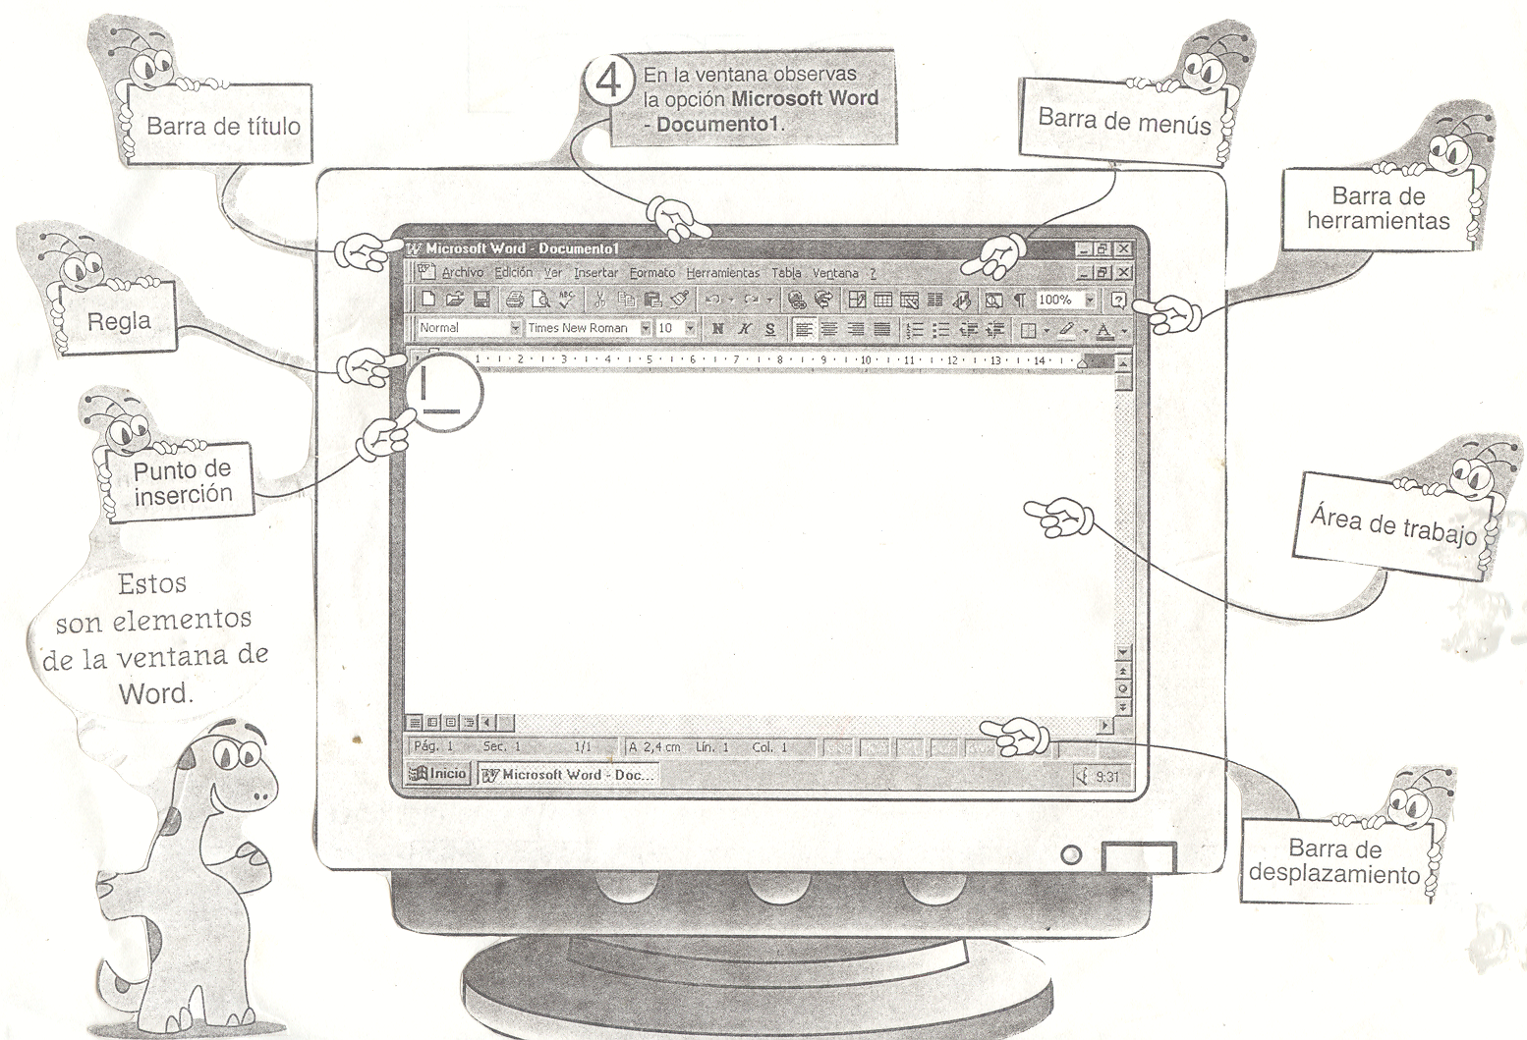

Con ayuda de la ventana de Word dibuja 1 barra de herramientas y colócale el nombre.

DIBUJA LAS FORMAS QUE TOMA EL PUNTERO DEL MOUSE SEGÚN LA ACCIÓN QUE ESTÉ EJECUTANDO.

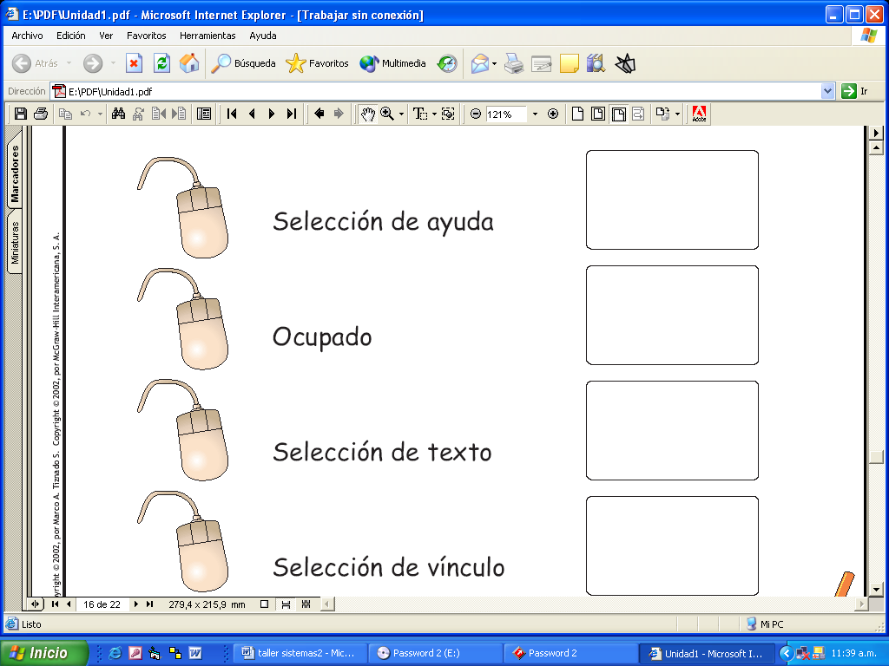

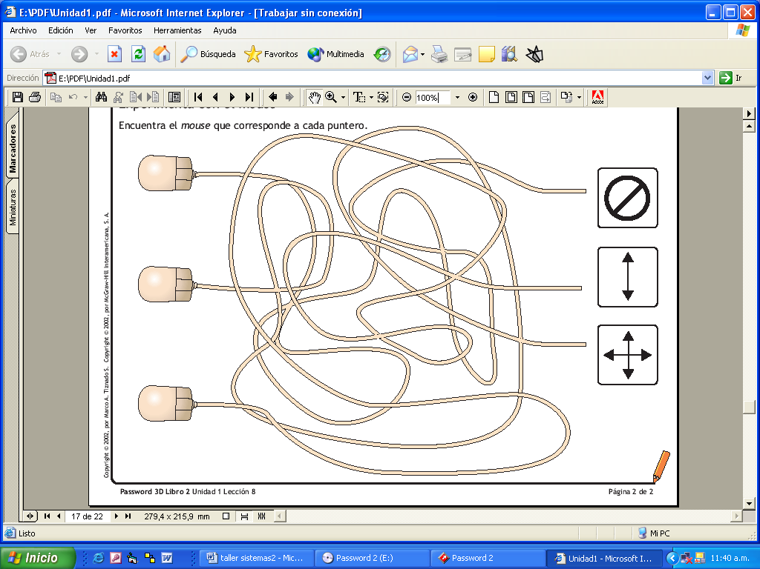

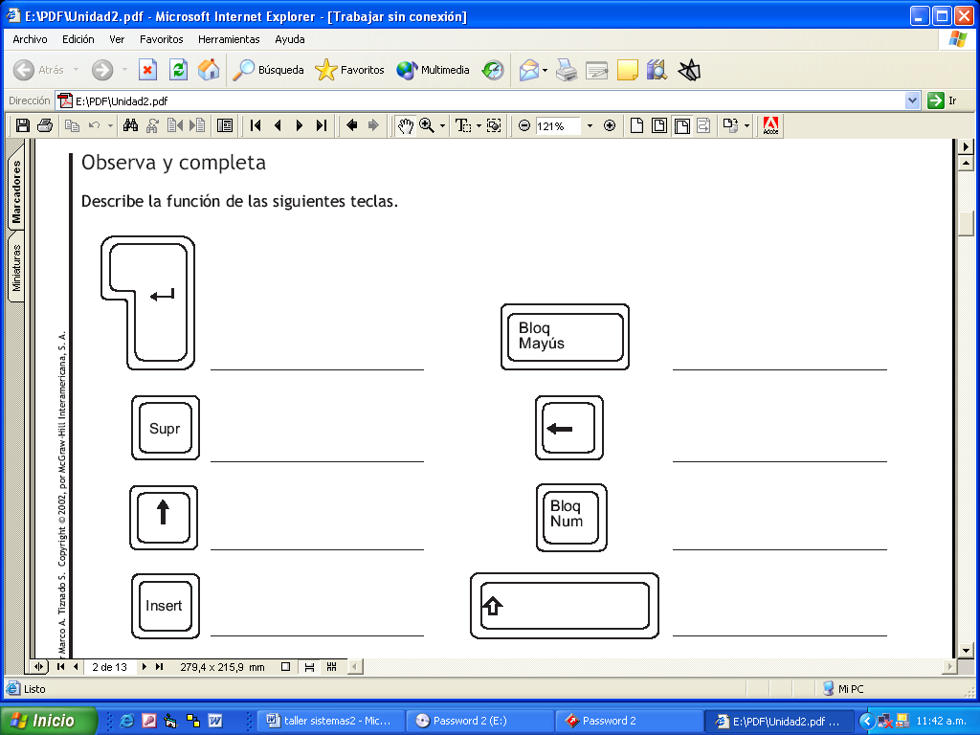

ESCRIBE EL NOMBRE DE TRES (3) TIPOS DE FUENTES QUE ENCUENTRES EN LA BARRA DE FORMATO CUANDO ESTES TRABAJANDO EN WORD.